Vorlage
www.zauberhafte-physik.net 13-Vorlage Würfel – Stand: 05-05.2017
Lasche 7
Lasche 7
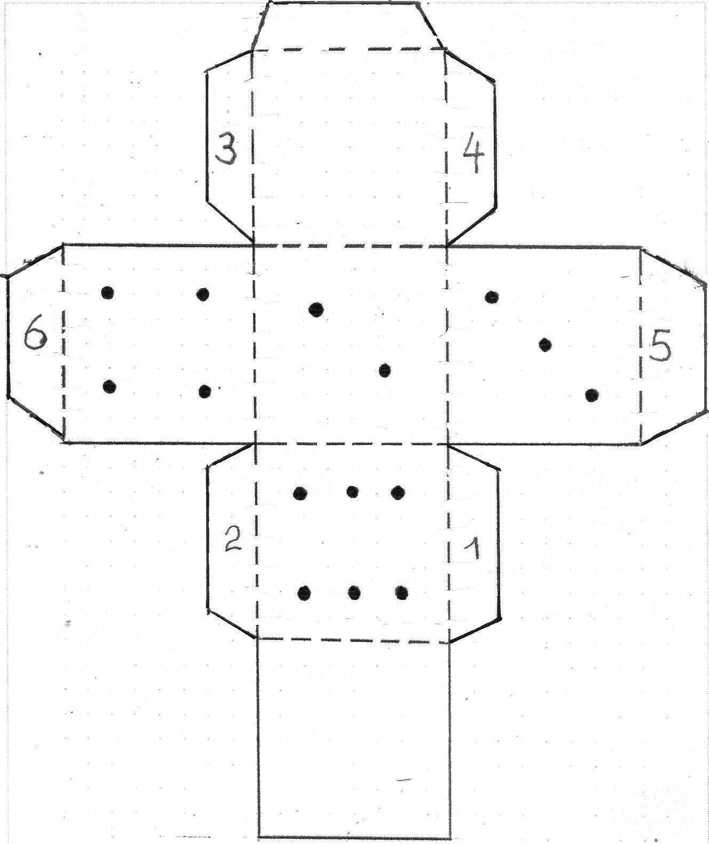
Lasche 7
Zeichnung zum
Kleben eines Würfels (13)
Zeichnung zum
Kleben eines Würfels (13)

